Novembre 2016

LE SEDUCENTI FORME DELLA LUCE

I proiettori SATURNO si rinnovano con le versioni a LED per rispondere alle esigenze di illuminazioni più esigenti.

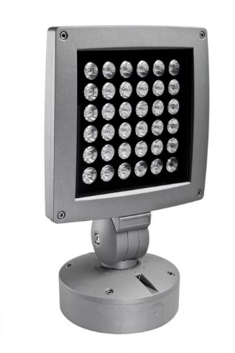I proiettori architetturali SATURNO in alluminio pressofuso **si caratterizzano per la loro compattezza e per il loro design innovativo**, che li rende adatti ad installazione in contesti di pregio architettonico.

Ideali per la **valorizzazione di dettagli architettonici** (interni ed esterni) e per realizzare effetti scenografici anche tramite il colore, i proiettori SATURNO sono disponibili in differenti ottiche (simmetrica, asimmetrica, circolare, stradale) e sorgenti luminose (a scarica, fluorescenti, a LED monocromatici o RGB).

I materiali adottati (alluminio pressofuso) e le tecnologie impiegate si integrano per assicurare la **massima affidabilità del prodotto** e una **durata superiore nel tempo**. La scelta della sorgente, la progettazione dell’apparecchio e i dispositivi di controllo dinamico della temperatura offrono il massimo flusso di luce e il mantenimento dell’emissione luminosa.

L’elettronica del prodotto consente vari livelli di complessità, dalla **gestione stand-alone**, a quella con **pulsante per gli scenari** fino a quella più avanzata di **programmazione con centralina DMX**.

La centralina di controllo DMX, dotata di display a LED con navigazione ad icone, richiede un’alimentazione 12 Vac e può comandare fino ad un massimo di 20 apparecchi LED RGB tramite protocollo DMX.

In caso di luce bianca, la gestione DMX permette di scegliere livelli di intensità luminosa e transizioni in modo indipendente da un proiettore all’altro.

Dotati di indicatore a lancetta che definisce i gradi di inclinazione, i proiettori possono essere liberamente orientabili sui due assi, grazie al robusto snodo centrale con efficace sistema di blocco.